

**35 mm kunststof**

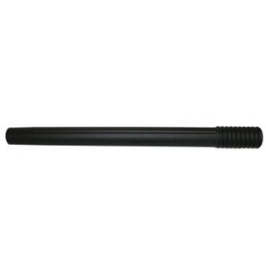

Stofzuigerbuis voor 35 mm slangen

Beschrijving van Starmix Toebehoren 424859

Starmix Buis  
  
Bijzondere Kenmerken

* Losse buis voor uw Starmix stofzuiger

Technische gegevens van Starmix Toebehoren 424859

Specificaties

* Diameter : 35 mm
* Lengte : 50 mm
* Materiaal : Kunststof

Standaard Meegeleverd

* Geen